РЕГИСТРАЦИОННАЯ КАРТА

Фамилия____________________________________ Имя_________________________________________
Отчество_____________________________________
Должность ___________________________________
Ученая степень, ученое звание _____________________________________________

ОРГАНИЗАЦИЯ
Название_____________________________________
_____________________________________________
Почтовый адрес_______________________________
__________________________________________________________________________________________
Телефон _____________________________________
e-mail _______________________________________

ДОКЛАД

Секция ______________________________________

Название: ____________________________________ _____________________________________________
_____________________________________________
_____________________________________________
_____________________________________________

Соавторы:_________________________________________________________________________________ __________________________________________________________________________________________

ГОСТИНИЦА
Необходимость бронирования гостиницы в сроки
с ______________2018 г. по ______________ 2018 г.

V Международная научная конференция

«Современные проблемы физики конденсированного состояния, нанотехнологий и наноматериалов»

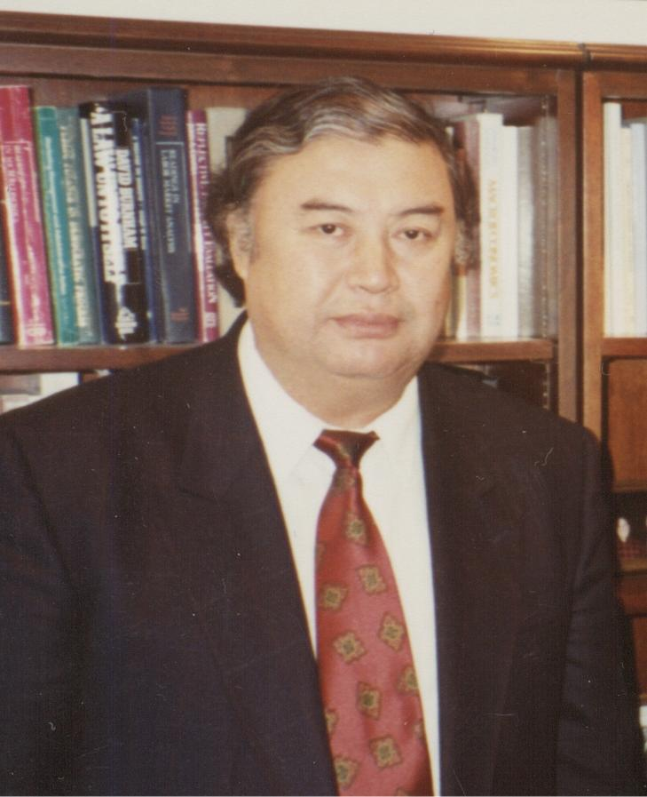

«Сарсембиновские чтения»

Конференция посвященна
10-летию Национальной Нанотехнологической
Лаборатории Открытого Типа
при КазНУ им. аль-Фараби

КазНУ им. аль-Фараби,
050038 Алматы, Казахстан
пр. аль-Фараби, 71,
физико-технический факультет, каб. 312.
Секретарь конференции:

Михайлова Светлана
e-mail: nnlot2018@gmail.com
Тел. (727) 3773412
Моб. тел: +7 705 1968268

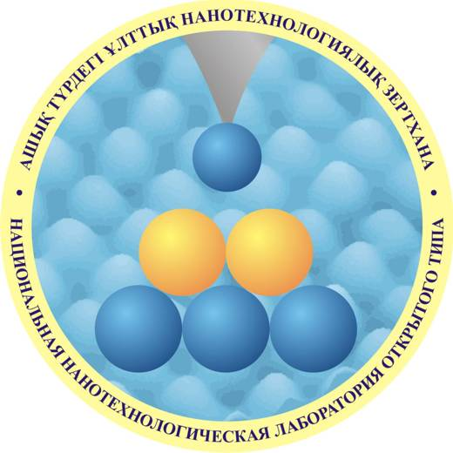 | ФИЗИКО-ТЕХНИЧЕСКИЙ ФАКУЛЬТЕТ  КазНУ им. аль-Фараби  Национальная нанотехнологическая лаборатория открытого типа  КазНУ им. аль-Фараби
 | НАУЧНО-ИССЛЕДОВАТЕЛЬСКИЙ ИНСТИТУТ ЭКСПЕРИМЕНТАЛЬНОЙ И ТЕОРЕТИЧЕСКОЙ ФИЗИКИ  КазНУ им. аль-Фараби
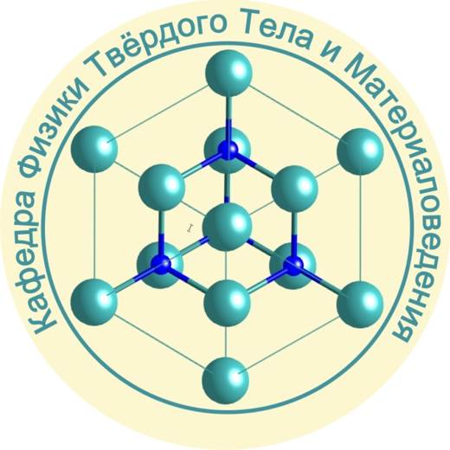 | КАФЕДРА ФИЗИКИ ТВЕРДОГО ТЕЛА И НЕЛИНЕЙНОЙ ФИЗИКИ

V Международная научная конференция

«Современные проблемы физики конденсированного состояния, нанотехнологий и наноматериалов»
(Сарсембиновские чтения)

17-18 мая, 2018 г.

http://www.kaznu.kz/ru/17674/

Физико-технический факультет Казахского национального университета им аль-Фараби, ННЛОТ и НИИЭТФ проводит пятую Международную научную конференцию, посвященную памяти академика НАН РК Сарсембинова Ш.Ш., (Сарсембиновские чтения) и 10-ти летию Национальной Нанотехнологической Лаборатории Открытого Типа «Современные проблемы физики конденсированного состояния, нанотехнологий и наноматериалов».

Научная программа конференции
В программу конференции включаются доклады, отобранные программным комитетом на основании их оригинальности и значимости, по следующим основным направлениям в области актуальных проблем физики конденсированного состояния и нанотехнологий:

- процессы структурообразования;
- структурно-фазовые превращения;
- электронные процессы;
- стимулированные процессы;
- нанотехнологии;
- наноматериалы.

ОРГАНИЗАЦИОННЫЙ КОМИТЕТ
Председатель: Кожамкулов Т.А.– вице-президент НАН РК
Зам. председателя:
Давлетов А.Е. – декан физико-технического факультета,
Лаврищев О.А. – директор НИИЭТФ,
Муратов М.М. – директор ННЛОТ
Члены Оргкомитета:
Ибраимов М.К., зав. каф. физики твердого тела и нелинейной физики,
Архипов Ю.В., зав. кафедрой физики плазмы и компьютерной физики,
Болегенова С.А., зав. кафедрой теплофизики и технической физики,
Абишев М.Е., зав. кафедрой теоретической и ядерной физики,
Аскарова А.С., (д.ф.-м.н., проф, КТФиТФ),
Дробышев А.С., (д.ф.-м.н., проф, КТФиТФ),
Приходько О.Ю., (д.ф.-м.н., проф, КФТТиНФ),
Жанабаев З.Ж., (д.ф.-м.н., проф. КФТТиНФ),
Ильин А.М., (д.ф.-м.н., проф. КФТТиНФ),
Яр-Мухамедова Г.Ш. (д.ф.-м.н., проф. КФТТиНФ),
Максимова С.Я., (к.ф.-м.н., и.о. проф. КФТТиНФ),
Рягузов А.П., (к.ф.-м.н. ННЛОТ),
Михайлов Л.В., (к.т.н. КФТТиНФ),
Суюндыкова Г.С. (PhD, КФТТиНФ)
Усенов Е.А. (зам. директора ННЛОТ)
Аханова Н. (уч. секретарь ННЛОТ)
Мухаметкаримов Е.С. (PhD, КФТТиНФ)
Михайлова С.Л. (PhD, КФТТиНФ)

ПРОГРАММНЫЙ КОМИТЕТ
Председатель: Габдуллин М.Т. – проректор по научно-инновационной деятельности КБТУ
Зам. председателя: Алиев Б.А., Приходько О.Ю.
Члены комитета:
Гари Билл (Центр нанофазных исследований, США),
Ксин Джианг (Институт материаловедения, Германия)
Рамос М. (Мадрид, Испания)
Теруков Е.И. (ФТИ им. А.Ф. Иоффе РАН, Россия)
Сазонов А.Ю. (университет Ватерлоо, Канада)
Козюхин С.А. (ИОНХ им. Курнакова РАН, Россия)
Тимошенко В.Ю. (МГУ, Россия),
Стрежемечный М. (ФТИ, Харьков, Украина),
Коробова Н.Е. (МИЭТ, Россия),
Мукашев Б.Н. (ФТИ),
Мансуров З.А. (ген. директор Института проблем горения),
Алиев Б.А., (проректор АТУ),
Кадыржанов К.К. (ЕНУ им. Гумилева),
Шункеев К.Ш. (АРГУ им. Жубанова),
Кумеков С.Е. (КазНТУ им. Сатпаева),
Купчишин А.И. (КазНПУ им. Абая),
Бактыбеков К.С. (НЦКИТ),
Тажибаева И.Л. (НЯЦ),
Кокетай Т.А. (КарГУ им. Букетова),

ПРОГРАММНО-ПУБЛИКАЦИОННАЯ КОМИССИЯ
Ибраимов М.К., Приходько О.Ю., Мусабек Г., Мухаметкаримов Е.С., Михайлова С.Л.

ПРЕДСТАВЛЕНИЕ МАТЕРИАЛОВ
Материалы представляются в адрес секретариата по e-mail: nnlot2018@gmail.com, не позднее 30 апреля 2018 г. в формате Microsoft Word, шрифт Times New Roman, 12 pt. Объем не должен превышать 7 стр. формата А4 (210×297) мм с полями:
сверху – 25 мм;
снизу – 25 мм;
слева – 30 мм;
справа – 15 мм.
Название доклада печатается заглавными буквами. Пропустив 1 интервал после названия, печатаются инициалы и фамилии авторов, на следующей строке – наименование организаций (включая город и страну), которые они представляют. После этого, пропустив 1 интервал, печатается текст доклада через 1 интервал.
По итогам конференции, отобранные комиссией доклады, будут рекомендованы для публикации в журналах «Вестник КазНУ, серия физическая», «Physical Science and Technology», «Горение и плазмохимия» и в сборнике «Белая книга по нанотехнологиям».

Рабочие языки конференции – английский, русский, казахский.

Важные даты
30 апреля 2018 - крайний срок подачи докладов
4 мая 2018 - оповещение о принятых докладах
11 мая 2018 - публикация итоговой программы конференции

Организационный взнос – 10 000 тенге ($ 50 – для иностранных граждан)
ДГП на ПХВ «Национальная нанотехнологическая лаборатория открытого типа» РГП на ПХВ «КазНУ им. аль-Фараби» Министерства образования и науки Республики Казахстан
050012, г.Алматы, ул. Толе би 96А
Тел 7 (727) 377 34 48
«Банк ЦентрКредит»
ИИК KZ378560000000476567
БИК KCJB KZ KX
КБЕ 16
БИН 080740003658
РНН 600700605110

